Teljesítménymérő lap

**Általános iskola 6./I. félév**

……./…….

|  |  |  |
| --- | --- | --- |
| **Tantárgy/formája:** | Állampolgári ismeretek | Sszóbeli/gyakorlati |
| **Vizsga időpontja/helye:** |  |  |
| **Név/osztály:** |  | 6. |
| **A tantárgyat tanító pedagógus neve:** |  | |
| **A vizsga eredménye:** | **26/** pont | % |
| **Érdemjegy/aláírás:** |  |  |
| **Felhasznált irodalom:** | Állampolgári ismeretek 5-6. I. kötet: OH-SNK-ALP56GY/I  Onódi Ágnes, Földváry Piroska (2019): Állampolgári ismeretek 5-6. I. kötet. Oktatási Hivatal, Bp.  Letöltés: 2024. 02. 10.  Állampolgári ismeretek 5-6. II. kötet: OH-SNK-ALP56GY/II  Onódi Ágnes, Földváry Piroska (2019): Állampolgári ismeretek 5-6. II. kötet. Oktatási Hivatal, Bp.  Letöltés: 2024. 02. 10. | |

## I. Család, a családi szocializáció

**I/1. feladat:** Nevezd meg az alábbi igazolványokat!

3/……

1.

**I/2. feladat: Nevezd meg, hogy külső vagy belső tulajdonságot mondok neked!**

5/……

Vékony, lusta, szorgalmas, magas, kedves.

**I/3. feladat:** Nevezd meg az alábbi családi eseményeket/ünnepeket!

4/……

2.

**II. Településünk, lakóhelyünk megismerése**

**II/1. feladat:** Nevezd meg az alábbi közlekedési táblákat és utakon előforduló jelzéseket!

6/……

4.

3.

**II/2. feladat:** Nevezd meg az alábbi járműveket!

2/……

6.

**II/3. feladat:** Mikor mosolyog a Föld és mikor szomorú? Rajzold be a felfelé vagy lefelé görbülő szájat a kis zöld földgömbbe!

6/……

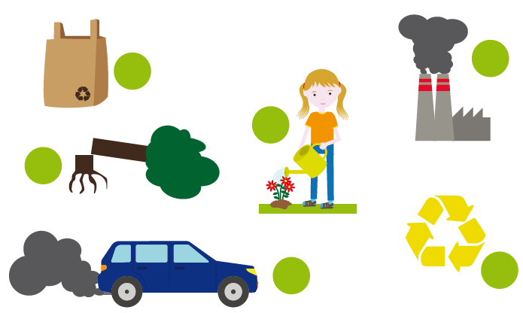7.

**ÉRTÉKELÉS:**

**Elérhető pontok összesen: 26 pont**

**Elért pontszám:**

**Ponthatárok:**

**0-6= 1 (elégtelen)**

**7-11= 2 (elégséges)**

**12-16= 3 (közepes)**

**17-21= 4 (jó)**

**22-26= 5 (jeles)**

|  |  |  |
| --- | --- | --- |
| **Megoldókulcs** | Állampolgári ismeretek 6.I. félév | Feladatlap |

**A tanuló válaszait jegyzeteljük. A helyes válaszadásokat, rámutatásokat a feladatnál, a képek felett pipáljuk, a rámutatás sikertelenségét X-el jelöljük. A feladat közben tapasztalt fontos megjegyzéseinket jegyzeteljük! Ha motorikusan is akadályozva van a tanuló, mutatjuk a feladatokat és kérdésekkel támogatjuk a válaszadás lehetőségét Ha verbálisan sem kommunikál, akkor a tanuló ismert jelzéséből azonosítjuk a válaszokat.**

**I/1. feladat:** 1-1 pont jár a helyes válaszokra, maximum 3 pont. S*zemélyi igazolvány, lakcím igazolvány, TAJ kártya.*

**I/2. feladat:** 1-1 pont jár a helyes válaszokra. Kommunikációs akadályokkal küzdő tanulónak koppintania/tapsolnia kell, ha külső tulajdonságot hall. *Külső tulajdonságok: magas, vékony.. Belső tulajdonságok: lusta, szorgalmas, kedves.*

**I/3. feladat:** 1-1 pont jár a helyes válaszokra: s*zületésnap, kisgyermek születése, esküvő, halottak napja.*

**II/1. feladat**: 1-1 pont jár a helyes válaszokra. Elfogadható a pontos megnevezés helyett a tábla jelentésének körülírása is. *Gyalogos átkelőhely/zebra, kórház, vigyázz; gyermekek!, kerékpárút, gyalog- és kerékpárút, buszmegálló.*

**II/2. feladat**: Mindkét helyesen megnevezett jármű 1-1 pontot ér. *Vonat, villamos.*

**II/3. feladat:** Minden helyesen megrajzolt arc 1-1 pontot ér.

**Képek, ábrák jegyzéke**

**1. kép:** Állampolgári ismeretek 5-6. I. kötet: OH-SNK-ALP56GY/I

Onódi Ágnes, Földváry Piroska (2019): Állampolgári ismeretek 5-6. I. kötet. Oktatási Hivatal, Bp.

Letöltés: 2024. 02. 10., 1. oldal.

**2. kép:** Állampolgári ismeretek 5-6. I. kötet: OH-SNK-ALP56GY/I

Onódi Ágnes, Földváry Piroska (2019): Állampolgári ismeretek 5-6. I. kötet. Oktatási Hivatal, Bp.

Letöltés: 2024. 02. 10., 26b. oldal.

**3., 4. kép:** Állampolgári ismeretek 5-6. II. kötet: OH-SNK-ALP56GY/II

Onódi Ágnes, Földváry Piroska (2019): Állampolgári ismeretek 5-6. II. kötet. Oktatási Hivatal, Bp.

Letöltés: 2024. 02. 10., 46. oldal.

**5-6. kép:** Állampolgári ismeretek 5-6. II. kötet: OH-SNK-ALP56GY/II

Onódi Ágnes, Földváry Piroska (2019): Állampolgári ismeretek 5-6. II. kötet. Oktatási Hivatal, Bp.

Letöltés: 2024. 02. 10., 57. oldal.

**7. kép:** Állampolgári ismeretek 5-6. IV. kötet: OH-SNK-ALP56GY/IV

Onódi Ágnes, Földváry Piroska (2019): Állampolgári ismeretek 5-6. IV. kötet. Oktatási Hivatal, Bp.

Letöltés: 2024. 11. 19., 112. oldal.